【协会喜报】宁波市科技创新协会荣获“三星级品牌指导服务站”

根据国家知识产权局《关于进一步加强商标品牌指导站建设的通知》（国知发运字〔2021〕24号）、市委、市政府《关于全面加强知识产权工作的实施意见》（甬党办〔2020〕77号）以及《宁波市品牌指导服务站“一站一品”建设实施意见》（甬市监商标〔2021〕47号）等文件精神和相关要求，1月30日，宁波市市场监督管理局公示了2023年度宁波市星级品牌指导服务站评定情况，宁波市科技创新协会被评为“三星级品牌指导服务站”。
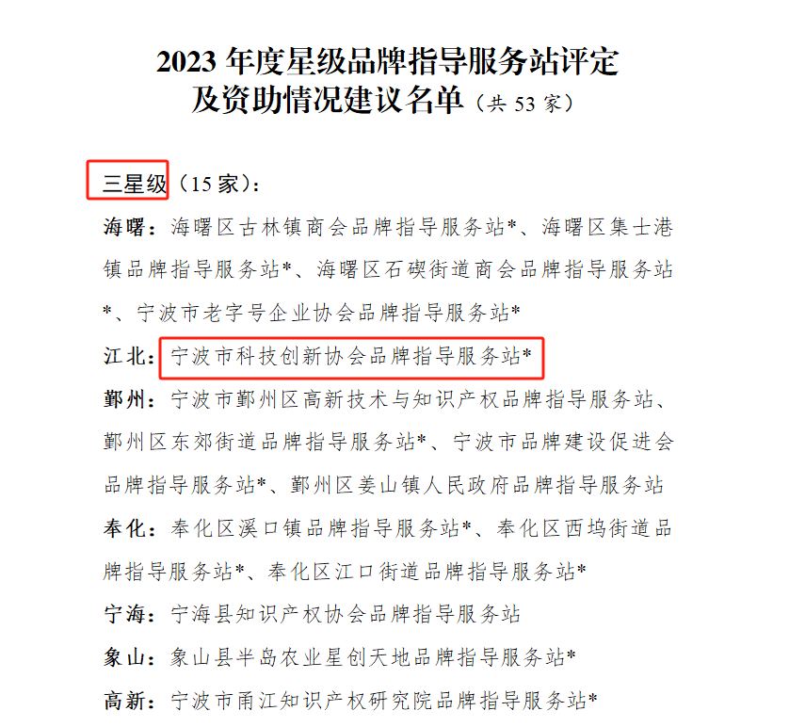
自挂牌以来，宁波市科技创新协会品牌指导服务站始终坚持以提升知识产权创造、运用、保护、管理和服务能力为着力点，积极引导企业实施商标品牌战略，扎实做好知识产权工作的管理与服务工作，在知识产权保护、运用、服务等方面推出一系列举措。
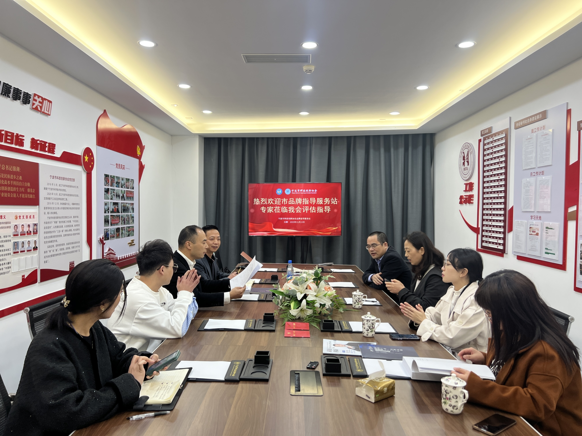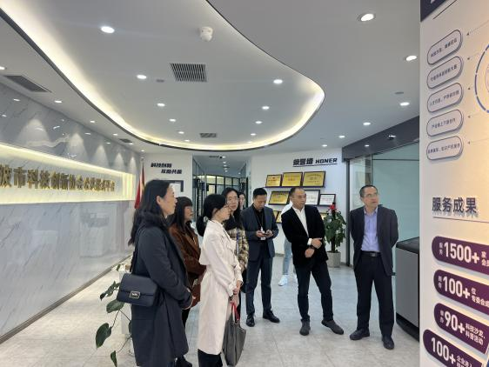
2023年，协会线下走访指导企业576家，为企业提供知识产权服务商标新注册量101件，商标新申请量152件，积极辅导和帮助企业走高质量发展之路，提高会员企业影响力。除此之外，还出台了一系列优惠政策和绿色通道，开展各类知识产权培训，为企业提供品牌建设工作建议、知识产权体检报告等服务，在推动品牌建设上取得了良好成效。
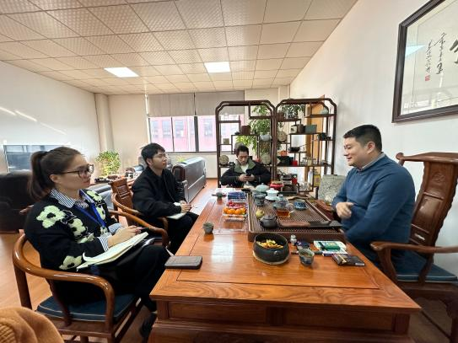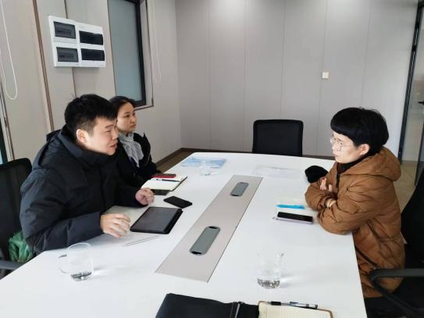
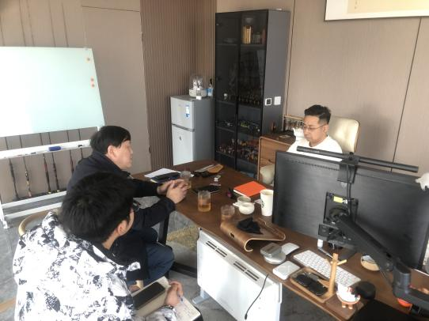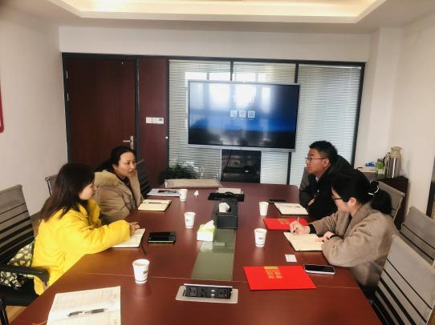
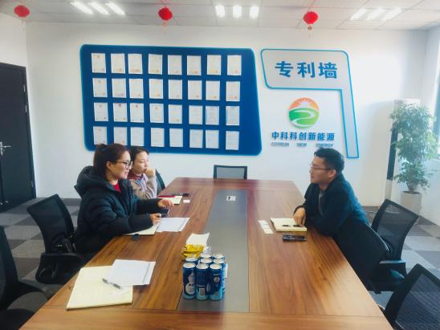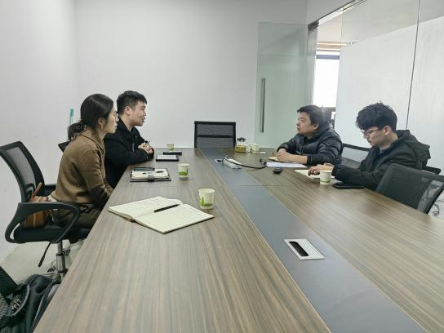
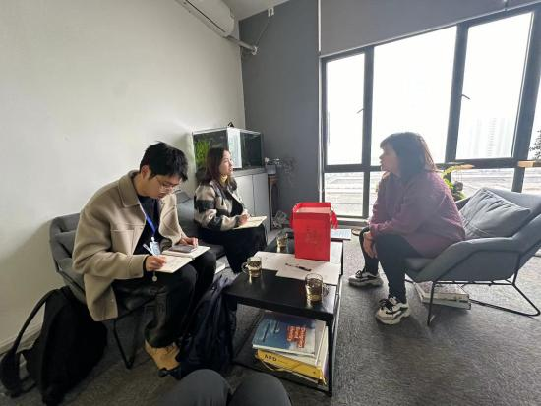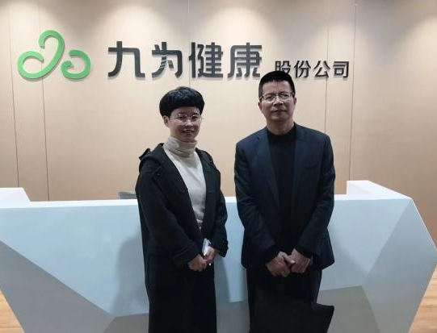
协会品牌指导服务站将以此为新的起点，落脚企业、创新服务、扎实前行，营造健康良好的市场发展环境，助推经济高质量发展！

